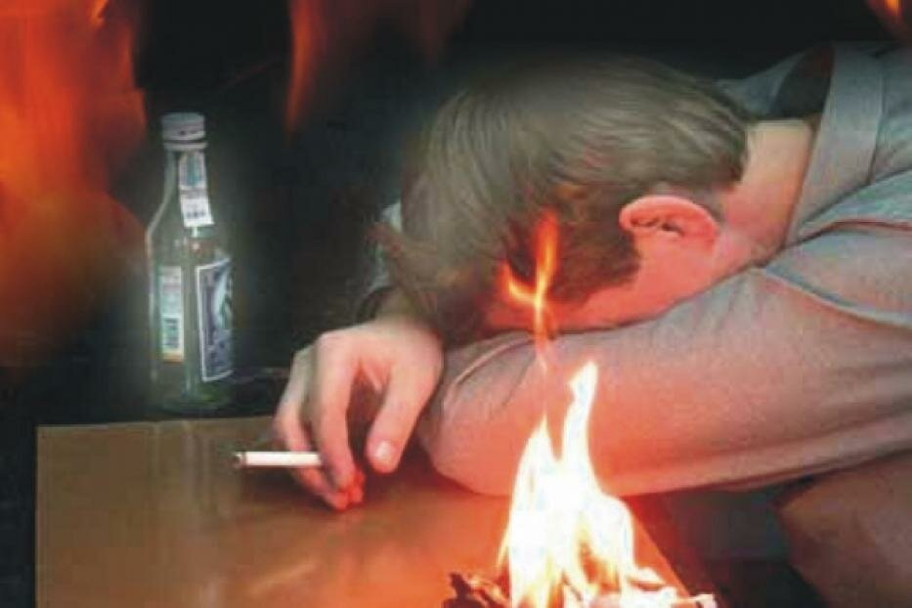
Негативные последствия злоупотребления алкогольной продукцией, приводящие к тяжким последствиям при пожарах в жилье

Пожары по причине неосторожного обращения с огнём при курении в состоянии алкогольного опьянения чаще всего происходят в частном жилом секторе, однако спровоцировать такие пожары могут и жители многоквартирных домов. Одна из основных причин возникновения пожара в жилых и общественных зданиях - беспечность и небрежность в обращении с огнем, что в свою очередь тесно связано с употреблением алкоголя, пьянством. Значительный ущерб наносят пожары, происходящие по вине лиц в алкогольном опьянении. Кроме этого, такие пожары нередко сопровождаются гибелью людей.

Все хорошо понимают, что неосторожность в обращении с огнем опасна и для самого виновника пожара, особенно если он находится в нетрезвом состоянии. Курение в постели в состоянии сильного алкогольного опьянения, непотушенная сигарета, неосторожное обращение с огнем несовершеннолетних – это, безусловно, пожар.

В состоянии алкогольного опьянения человек теряет контроль над собой, а если он и курит, то возможность возникновения пожара увеличивается.

Нужно знать:
- пожары, вызванные непогашенной сигаретой, более распространены, чем кажется;
- температура тлеющей сигареты - более 300 градусов
- вызвав тление горючего материала, сам окурок через некоторое время гаснет, но образовавшийся очаг тления при определенных условиях может перейти в стадию пламенного горения, а затем в пожар;
- время тления горючего материала может составлять от 1 до 4-х часов;
- тлеющий окурок способен вызвать воспламенение бумаги, опилок, сена, тополиного пуха и т.п.;
- опасно курить в постели;
- смертельно опасно курить в постели в нетрезвом виде.

